DIRECCIÓN DE POLITICA ECONÓMICA Y FISCAL

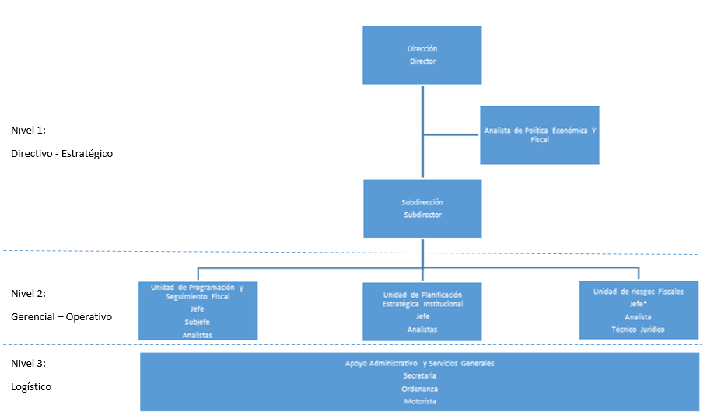
*Las funciones del Jefe de la Unidad de riesgos son asumidas por el Subdirector de DPEF

Octubre 2019

Nombre | Funciones | Empleados
DIRECCION DE POLITICA ECONOMICA Y FISCAL | 1. Elaborar y actualizar anualmente el Marco Fiscal de Mediano Plazo (MFMP), el cual contendrá los lineamientos de política fiscal, inversión pública plurianual, proyecciones y escenarios fiscales de mediano y largo plazo, pasivos contingentes; incluyendo | 5
 | 2. Elaborar la Programación Financiera Fiscal Anual del Sector Público No Financiero (SPNF) y presentar informes periódicos sobre el seguimiento y evaluación de las metas proyectadas.
 | 3. Coordinar con entidades públicas, el suministro de información financiera, indicadores macroeconómicos y sociales; así como la información sobre proyectos estratégicos del Gobierno, para efectos de análisis y proyecciones fiscales.
 | 4. Coordinar el proceso de emisión y colocación de Títulos Valores, en el mercado nacional e internacional.
 | 5. Apoyar el proceso de formulación del Presupuesto General del Estado, con el propósito de alinear el Presupuesto Público con el Marco Fiscal y Marco de Gastos, de mediano plazo.
 | 6. Coordinar el proceso de formulación y consolidación de la planificación estratégica y operativa institucional, en congruencia con los Lineamientos que emita la Secretaría Técnica y de Planificación de la Presidencia.
 | 7. Coordinar el seguimiento y evaluación del Plan Estratégico Institucional y el Plan Operativo Anual y presentar informes trimestrales.
 | 8. Coordinar las gestiones de cooperación con el Ministerio de Hacienda y el seguimiento a los convenios de Cooperación de Organismos Internacionales, con relación a los proyectos estratégicos que ejecuten las dependencias del Ramo, con la asistencia técn
 | 9. Coordinar y participar como contraparte nacional, en las evaluaciones que realizan Organismos Multilaterales y Misiones Internacionales, relacionadas con el desempeño de las finanzas públicas, entre otros aspectos de la economía del país.
 | 10. Aplicar metodologías para valorar pasivos contingentes asociados con los Riesgos Macroeconómicos (Shock externos), Asocios Público Privados y Sistema Previsional, así como los Riesgos por Desastres Naturales y Cambio Climático, de tal forma que pueda
 | 11. Clasificar y caracterizar cada uno de los tipos de riesgo; así como diseñar y dar seguimiento al mapa de riesgos operativos que defina la severidad y recurrencia de las contingencias.
 | 12. Revisar y emitir opinión, en coordinación con otras Unidades del Ministerio de Hacienda, respecto a la asignación de riesgos e impactos fiscales de los Proyectos de Asocio Público Privados. Asimismo, verificar y emitir opinión sobre la Evaluación de V
 | 13. Emitir dictamen financiero favorable o desfavorable, sobre las implicaciones fiscales de la finalización anticipada de un contrato de Asocio Público Privado, y sobre la conveniencia de volver a licitar un contrato que se concluya por cualquier causa.
 | 14. Todas aquellas otras atribuciones que le sean asignadas por el Despacho Ministerial, de acuerdo con la normativa interna y leyes vigentes.
UNIDAD DE PROGRAMACION Y SEGUIMIENTO FISCAL | 1. Coordinación y elaboración de programación, ejecución, y evaluación del programa financiero de corto plazo, y proyecciones de corto, mediano y largo plazo del Sector Público No Financiero (SPNF). | 6
 | 2. Actualización anual del documento Marco Fiscal de Mediano Plazo (MFMP).
 | 3. Participar en el desarrollo e institucionalización de Instrumentos Fiscales, para el fortalecimiento de la planificación y gestión financiera.
 | 4. Coordinar con entidades públicas, el suministro de información financiera, indicadores macroeconómicos y sociales, así como la información sobre proyectos estratégicos del Gobierno, para efectos de análisis y proyecciones fiscales. Proyectos de política.
 | 5. Coordinar y revisar la elaboración de informes periódicos sobre el seguimiento y evaluación de las metas de la programación financiera del SPNF.
 | 6. Elaboración de informes periódicos de la gestión fiscal del SPNF.
 | 7. Elaboración de simulaciones de sostenibilidad fiscal.
 | 8. Apoyar el proceso de Formulación del Presupuesto General del Estado.
 | 9. Realización de estimaciones de ingresos y microsimulaciones de corto y mediano plazo.
 | 10. Participación en la elaboración del informe de memoria anual de labores y presentación de Rendición de Cuentas del Ministerio de Hacienda.
 | 11. Coordinar con las distintas dependencias del Ministerio de Hacienda la consecución y revisión de las estadísticas de ingresos, gastos, inversión, endeudamiento y otros que se consideren pertinentes, con el fin de consolidar la situación financiera del
 | 12. Preparación de la documentación técnica relacionada con la emisión y colocación de Títulos Valores, en el Mercado Nacional e Internacional.
 | 13. Coordinar la logística y preparar insumos de información que requieran las calificadoras de riesgo para hacer evaluaciones de país
 | 14. Participación en los estudios de Diagnósticos y propuestas de reformas paramétricas y Estructurales del Sistema Previsional de país
 | 15. Apoyar el proceso de formulación del Presupuesto General del Estado, con el propósito de alinear el presupuesto público con el marco fiscal y marco de gastos, de mediano plazo.
 | 16. Construcción y mantenimiento de bases de datos estadísticos para el análisis financiero fiscal.
 | 17. Participación como contraparte nacional en las evaluaciones que realizan los organismos multilaterales y otras misiones internacionales relacionadas con el desempeño de las Finanzas Públicas.
 | 18. Elaboración de informes de desempeño macroeconómico y fiscal.
UNIDAD DE RIESGOS FISCALES | 1. Aplicación de métodos, modelos e instrumentos básicos para la estimación de los costos económico financieros asociados al cambio climático y pasivos contingentes y su impacto fiscal. | 3
 | 2. Elaboración de proyecciones fiscales asociadas al cambio climático y pasivos contingentes, a fin de incorporarlos al Marco Fiscal de Mediano Plazo.
 | 3. Construcción, actualización y seguimiento de bases de datos e indicadores socioeconómicos y financieros.
 | 4. Emitir opinión técnica legal sobre las implicaciones fiscales de las bases de licitación y de contratos, así como del tratamiento del riesgo y las obligaciones contingentes u otras figuras sobre los proyectos APP
 | 5. Diseñar mapa de riesgos operativos de los pasivos contingentes.
 | 6. Revisar los términos de referencia de las bases de licitación y contratos de Asocios Público Privados (APP), así como de cualquier modificación y finalización anticipada de los mismos
 | 7. Coordinar con las instituciones contratantes y ejecutoras los requerimientos de información y documentos necesarios para el análisis jurídico-legal de proyectos de APP
 | 8. Evaluar y analizar el impacto de los riesgos contingentes en las finanzas del Estado.
 | 9. Verificar y emitir opinión sobre la evaluación de Valor por Dinero.
 | 10. Coordinar con las instituciones contratantes y ejecutoras los requerimientos de información y documentos necesarios para el análisis jurídico-legal de proyectos de APP
 | 11. Verificar que las instituciones contratantes del Órgano Ejecutivo, lleven registro de los compromisos de pago que deriven de la suscripción de cada contrato APP
 | 12. Apoyar en la formulación de lineamientos para que las entidades ejecutoras consideren el componente de riesgo en las áreas de su competencia
 | 13. Participar en la elaboración de documentos legales relacionados a la gestión de riesgos y los proyectos APP
UNIDAD DE PLANIFICACION ESTRATEGICA INSTITUCIONAL | 1. Apoyar y dinamizar la participación del Ministerio de Hacienda en los procesos de planificación del Gobierno, como el Plan Quinquenal de Desarrollo, la Estrategia Nacional de Desarrollo, entre otros. | 2
 | 2. Coordinar el proceso de planificación estratégica institucional (formulación y seguimiento) con la participación de las distintas dependencias del Ministerio de Hacienda y otras entidades de gobierno con mandatos relacionados, en congruencia con el Pla
 | 3. Coordinar el proceso de planificación operativa (formulación y seguimiento) de las dependencias del Ministerio de Hacienda en congruencia con el Plan Estratégico Institucional.
 | 4. Apoyar en la coordinación del diseño de programas, políticas, metodologías, procesos, normativa, nuevos procedimientos y proyectos estratégicos institucionales.
 | 5. Promover la cultura de planificación al interior de la Institución, mediante el uso de herramientas de planificación estratégica y operativa, y el uso de la información resultante para toma de decisiones.
 | 6. Presentar propuestas de mejoras a los instrumentos de planificación estratégica y operativa, en los cuales esté implícito el uso de herramientas tecnológicas y técnicas adecuadas al entorno.
 | 7. Coordinar la formulación de los lineamientos generales para la elaboración de los Planes Operativos Anuales a las distintas unidades del Ministerio de Hacienda, incluyendo su respectiva inducción y asesoramiento sobre la metodología a seguir.
 | 8. Coordinar el proceso de seguimiento y evaluación del Plan Estratégico Institucional y de los Planes Operativos Anuales del Ministerio de Hacienda.
 | 9. Coordinar el desarrollo e implementación del Sistema de Seguimiento de Metas e Indicadores en todas las Dependencias del Ministerio de Hacienda.
 | 10.Coordinar y participar en la elaboración de los Informes siguientes: 1) Informe semestral de Seguimiento de Indicadores y Proyectos del Plan Estratégico Institucional, 2) Informe trimestral de ejecución de metas del Plan Operativo Anual Institucional,
 | 11. Coordinar y participar en la socialización y divulgación del Plan Estratégico Institucional del Ministerio de Hacienda, conjuntamente con las Unidades de Planificación y Calidad de las diferentes áreas y Unidad de Comunicaciones.
 | 12. Mantener relaciones de coordinación y comunicación con la Secretaría Técnica y de Planificación de la Presidencia y Unidades de Planificación de otras instituciones y organismos vinculados al Órgano Ejecutivo
 | 13. Planificar, organizar y controlar el monitoreo y seguimiento a los convenios y gestiones de la Cooperación de Organismos Internacionales. Asimismo, coordinar reuniones periódicas para consolidación de la información derivada de las acciones ejecutadas
 | 14. Coordinar la implementación de la Política de Transparencia Fiscal en el marco de Política Nacional de Transparencia y Anticorrupción del Órgano Ejecutivo.
 | 15. Analizar los resultados de los Informes de los Planes de Control de los procesos del Ministerio de Hacienda.
 | 16. Proveer a los Titulares del Despacho, información relevante e insumos sobre la ejecución del Plan Estratégico Institucional del Ministerio de Hacienda con el fin de asesorarlos en la toma de decisiones institucionales.

